lp. |  | Nr inwentarzowy | Autor | Rok wydania
 |  |  | Tytuł | Wydawca
1 | 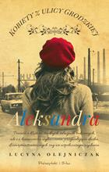 | 59372 | Olejniczak, Lucyna | 2019.
 |  |  | Aleksandra / | Prószyński S-ka - Prószyński Media,
2 | 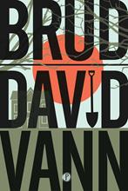 | 59374 | Vann, David | 2019.
 |  |  | Brud / | Wydawnictwo Pauza,
3 | 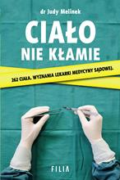 | 59375 | Melinek, Judy | 2019.
 |  |  | Ciało nie kłamie / | Wydawnictwo Filia,
4 |  | 59376 | Kasiuk, Anna | copyright 2019.
 |  |  | Ciebie szukam / | Czwarta Strona - Grupa Wydawnictwa Poznańskiego,
5 | 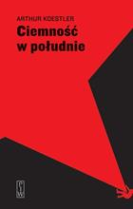 | 59377 | Koestler, Arthur | copyright 2019.
 |  |  | Ciemność w południe / | Państwowy Instytut Wydawniczy,
6 |  | 59379 | Skalski, Stanisław (1915-2004) | copyright 2019.
 |  |  | Czarne krzyże nad Polską / | Bellona,
7 | 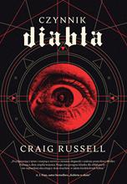 | 59380 | Russell, Craig | 2019.
 |  |  | Czynnik diabła / | Prószyński Media,
8 |  | 59381 | Berge, Lars | 2019.
 |  |  | Dobry wilk : | Czarne,
9 |  | 59383 | Sheffer, Edith | copyright 2019.
 |  |  | Dzieci Aspergera : | Wydawnictwo Poznańskie,
10 |  | 59384 | White, Christian. | 2019.
 |  |  | Dziecko znikąd / | Czarna Owca,
11 | 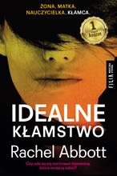 | 59386 | Abbott, Rachel | 2019.
 |  |  | Idealne kłamstwo / | Wydawnictwo Filia,
12 |  | 59387 | Lamparska, Joanna | 2019.
 |  |  | Imperium małych piekieł : | Znak Horyzont,
13 |  | 59388 | King, Stephen | 2019.
 |  |  | Instytut / | Wydawnictwo Albatros,
14 | 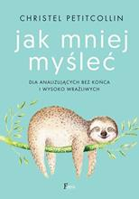 | 59389 | Petitcollin, Christel | 2019.
 |  |  | Jak mniej myśleć : | Feeria - JK,
15 | 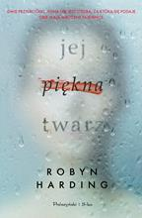 | 59390 | Harding, Robyn | 2019.
 |  |  | Jej piękna twarz / | Prószyński i S-ka - Prószyński Media,
16 |  | 59391 | Bishop, Anne | 2019.
 |  |  | Jezioro Ciszy / | Wydawnictwo Initium,
17 |  | 59392 | Sveistrup, Soren | 2019.
 |  |  | Kasztanowy ludzik / | W.A.B. - Grupa Wydawnicza Foksal,
18 |  | 59395 | Lyons, Dan | 2019.
 |  |  | Korpo-szczury / | Znak Horyzont,
19 | 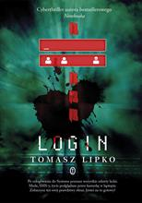 | 59396 | Lipko, Tomasz | [copyright 2019]
 |  |  | Login / | Wydawnictwo Literackie,
20 | 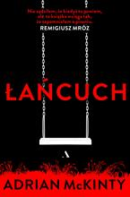 | 59397 | McKinty, Adrian | 2019.
 |  |  | Łańcuch / | Wydawnictwo Agora,
21 |  | 59399 | Jimmy Perez | copyright 2019.
 |  |  | Martwa woda / | Czwarta Strona - Grupa Wydawnictwa Poznańskiego,
22 |  | 59402 | Gabhart, Ann H. | [2019].
 |  |  | Morderstwo to nie wypadek / | [Dreams Wydawnictwo Lidia Miś-Nowak],
23 | 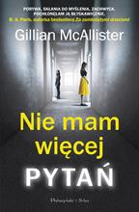 | 59404 | McAllister, Gillian | 2019.
 |  |  | Nie mam więcej pytań / | Prószyński i S-ka - Prószyński Media,
24 | 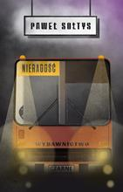 | 59405 | Sołtys, Paweł | 2019.
 |  |  | Nieradość / | Wydawnictwo Czarne,
25 |  | 59407 | Blackhurst, Jenny | 2019.
 |  |  | Noc, kiedy umarła / | Albatros,
26 | 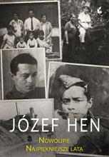 | 59408 | Hen, Józef | 2019.
 |  |  | Nowolipie : | Sonia Draga,
27 |  | 59409 | Rosiak, Dariusz | 2018.
 |  |  | Oblicza Wielkiej Brytanii : | Wydawnictwo Czarne,
28 |  | 59410 | Palmer, Diana | copyright 2019.
 |  |  | Odzyskane uczucia / | HarperCollins Polska,
29 |  | 59412 | Waal, Frans B. M. de | 2019.
 |  |  | Ostatni uścisk Mamy : | Copernicus Center Press,
30 |  | 59413 | Slaughter, Karin | copyright 2019.
 |  |  | Ostatnia wdowa / | HarperCollins Polska,
31 |  | 59416 | Smith, Patrick | 2019.
 |  |  | Pilot ci tego nie powie / | Muza,
32 | 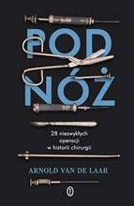 | 59417 | Laar, Arnold van de | [2019].
 |  |  | Pod nóż : | Wydawnictwo Literackie,
33 |  | 59418 | Budzisz, Stanisława. | copyright 2019.
 |  |  | Pokazucha : | Wydawnictwo Poznańskie,
34 |  | 59419 | Opiat-Bojarska, Joanna | 2019.
 |  |  | Polowanie / | Warszawskie Wydawnictwo Literackie Muza SA,
35 |  | 59420 | Clancy, Tom | 2019.
 |  |  | Polowanie na "Czerwony Pażdziernik" / | Znak Horyzont - Społeczny Instytut Wydawniczy Znak,
36 | 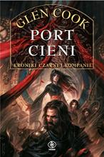 | 59421 | Cook, Glen | 2019.
 |  |  | Port cieni / | Dom Wydawniczy Rebis,
37 |  | 59423 | Gaider, David | 2019.
 |  |  | Powołanie / | Insignis Media,
38 |  | 59425 | Wilczyńska, Karolina | 2019.
 |  |  | Rachunek za szczęście, czyli Caffe latte / | Wydawnictwo Filia,
39 |  | 59426 | Zamorski, Tomasz | 2019.
 |  |  | Salon piękności : | Wydawnictwo Znak,
40 |  | 59428 | Jeż, Agnieszka | 2019.
 |  |  | Serce z szuflady / | Wydawnictwo Filia,
41 |  | 59429 | Frączyk, Izabella | 2019.
 |  |  | Spełniony sen / | Prószyński Media,
42 |  | 59430 | Starcie Polski : | 2019.
 |  |  |  | Ośrodek Karta,
43 |  | 59431 | Nieściur, Sławomir | cop. 2019.
 |  |  | Sygnał / | Drageus Publishing House,
44 |  | 59434 | Roberts, Nora | 2019.
 |  |  | Śmierć i mrok / | Edipresse,
45 |  | 59435 | Nguyen-Kim, Mai Thi | 2019.
 |  |  | Śmierć przy myciu zębów : | Prószyński i S-ka - Prószyński Media,
46 |  | 59439 | Chlupová, Danuta | copyright 2019.
 |  |  | Trzecia terapia / | Novae Res,
47 |  | 59441 | Naskręt, Anna | 2019.
 |  |  | Uwięziony krzyk / | Warszawskie Wydawnictwo Literackie Muza,
48 |  | 59442 | Roberts, Nora | copyright 2019.
 |  |  | W poszukiwaniu prawdy / | Edipresse Kolekcje,
49 |  | 59443 | Wroński, Łukasz | copyright 2019.
 |  |  | W umyśle mordercy / | Skarpa Warszawska,
50 |  | 59444 | Artusi, Pellegrino | 2019.
 |  |  | Włoska sztuka dobrego gotowania = | Muza,
51 |  | 59445 | Sobaszek, Grzegorz | 2019.
 |  |  | Wszystkojedność / | Wydawnictwo Szafa,
52 |  | 59447 | Jeż, Agnieszka | 2019.
 |  |  | Za siódmą górą / | Wydawnictwo Filia,
53 |  | 59448 | Morawiecka, Karolina | 2019.
 |  |  | Zabójstwo na cztery ręce czyli Klasyczna powieść kryminalna o wdowie, zakonnicy i psie (z kulinarnym podtekstem) / | Lira Wydawnictwo,
54 |  | 59449 | Rumin, Aleksandra | 2019.
 |  |  | Zbrodnia po irlandzku / | Wydawnictwo Initium,
55 | 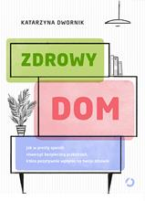 | 59450 | Dwornik, Katarzyna | 2019.
 |  |  | Zdrowy dom : | Otwarte,
56 |  | 59451 | Szołajski, Konrad | 2019.
 |  |  | Zlecenie : | Arbitror,
57 |  | 59452 | Klimko-Dobrzaniecki, Hubert | [2019].
 |  |  | Złodzieje bzu / | Noir sur Blanc,
58 |  | 59453 | Szarłat, Aleksandra | 2019.
 |  |  | Żuławski : | Wydawnictwo Agora,
59 |  | 59454 | Vetulani, Jerzy | copyright 2016.
 |  |  | A w konopiach strach / | Wydawnictwo Naukowe PWN,
60 |  | 59455 | Sławecka, Monika | 2019.
 |  |  | Alkohol - piekło kobiet : | Pascal,
61 |  | 59456 | Niedźwiedzka, Magdalena | copyright 2019.
 |  |  | Anna Jagiellonka / | Prószyński Media,
62 |  | 59459 | Bednarek, Adrian | copyright 2019.
 |  |  | Córeczki / | Novae Res,
63 |  | 59461 | Hen, Maciej | [2019].
 |  |  | Deutsch dla średnio zaawansowanych : | Wydawnictwo Literackie,
64 |  | 59464 | Høeg, Peter | copyright 2019.
 |  |  | Efekt Susan / | Zysk i S-ka Wydawnictwo,
65 |  | 59468 | Saadawi, Ahmed | 2019.
 |  |  | Frankenstein w Bagdadzie / | Znak Litera Nova - Społeczny Instytut Wydawniczy Znak,
66 | 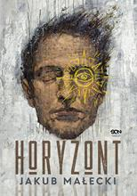 | 59471 | Małecki, Jakub | 2019.
 |  |  | Horyzont / | Wydawnictwo SQN,
67 |  | 59473 | Gutowska-Adamczyk, Małgorzata | 2018.
 |  |  | Jedna z nas / | Prószyński Media,
68 |  | 59474 | Młynarska, Paulina | 2019.
 |  |  | Jesteś spokojem / | Prószyński Media,
69 |  | 59475 | Abbs, Annabel | copyright 2019.
 |  |  | Joyce Girl : | Mando - Wydawnictwo WAM,
70 | 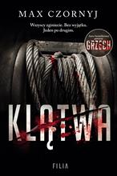 | 59476 | Czornyj, Maksymilian | 2019.
 |  |  | Klątwa / | Wydawnictwo Filia,
71 |  | 59477 | Wiśniewski, Janusz Leon | copyright 2019.
 |  |  | Koniec samotności / | Wielka Litera,
72 |  | 59478 | Williams, Tad | copyright 2019.
 |  |  | Korona z czarodrzewu / | Dom Wydawniczy Rebis,
73 |  | 59479 | Frantz, Laura | 2019.
 |  |  | Koronkarka / | Dreams Wydawnictwo Lidia Miś-Nowak,
74 |  | 59481 | Bunda, Martyna | [copyright 2019].
 |  |  | Kot niebieski / | Wydawnictwo Literackie,
75 |  | 59482 | Roberts, Nora | 2019
 |  |  | Książę i artystka / | Edipresse-Kolekcje,
76 |  | 59483 | Shepard, Jim | 2019.
 |  |  | Księga Arona / | Sonia Draga,
77 | 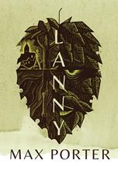 | 59484 | Porter, Max | copyright 2019.
 |  |  | Lanny / | Zysk i S-ka Wydawnictwo,
78 |  | 59487 | Grabowska-Grzyb, Ałbena | 2019.
 |  |  | Matki i córki / | Wydawnictwo Marginesy,
79 |  | 59488 | Obuch, Marta | 2019.
 |  |  | Mąż przez zasiedzenie / | Wydawnictwo Filia,
80 |  | 59489 | Cronin, Justin | 2019.
 |  |  | Miasto luster / | Wydawnictwo Albatros,
81 |  | 59490 | Jax, Joanna | 2019.
 |  |  | Milczenie aniołów / | Videograf,
82 |  | 59492 | Krajewski, Marek | 2019.
 |  |  | Mock : | Znak,
83 |  | 59495 | Carroll, Jonathan | 2019.
 |  |  | Mr. Breakfast / | Dom Wydawniczy Rebis,
84 |  | 59496 | Waszut, Sabina | copyright 2019.
 |  |  | Narzeczona z getta / | Książnica - Oddział Publicat,
85 | 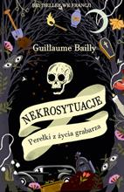 | 59498 | Bailly, Guillaume | copyright 2019.
 |  |  | Nekrosytuacje : | Wydawnictwo Dolnośląskie - Oddział Publicat,
86 |  | 59500 | Gąsiorowska, Dorota | 2019.
 |  |  | Niedokończona baśń / | Między Słowami,
87 |  | 59501 | James, Peter | 2019.
 |  |  | Niezbity dowód / | Wydawnictwo Albatros,
88 |  | 59502 | Koper, Sławomir | 2019.
 |  |  | Nobliści skandaliści / | Harde Wydawnictwo,
89 |  | 59503 | Fabisińska, Liliana | 2019.
 |  |  | Obok niej / | Wydawnictwo Filia,
90 |  | 59504 | Altman, Mara | [2019].
 |  |  | Obrzydliwa anatomia / | [Wydawnictwo Kobiece Łukasz Kierus],
91 |  | 59505 | Strout, Elizabeth | copyright 2019.
 |  |  | Olive powraca / | Wielka Litera,
92 |  | 59508 | McDonald, Christina | 2019.
 |  |  | Ostatnia noc Olivii / | Wydawnictwo Niezwykłe,
93 |  | 59511 | Cejrowski, Wojciech | copyright 2019.
 |  |  | Piechotą do źródeł Orinoko / | Wydawnictwo "Bernardinum",
94 |  | 59512 | Puzyńska, Katarzyna | 2019.
 |  |  | Pokrzyk / | Prószyński i S-ka - Prószyński Media,
95 | 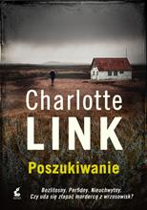 | 59514 | Link, Charlotte | 2019.
 |  |  | Poszukiwanie / | Sonia Draga,
96 |  | 59516 | Harłukowicz-Niemczynow, Anna | 2019.
 |  |  | Powiedz życiu tak, Lili / | Wydawnictwo Filia,
97 |  | 59517 | Long, Litt Woon | 2019.
 |  |  | Powrót do życia : | Wydawnictwo Literackie,
98 |  | 59518 | Croft, Kathryn | copyright 2019.
 |  |  | Poza kontrolą / | Burda Media Polska,
99 |  | 59519 | Gołębiewska, Ilona | 2019.
 |  |  | Pozwól mi kochać / | Warszawskie Wydawnictwo Literackie Muza,
100 |  | 59522 | Ahern, Cecelia | 2019.
 |  |  | PS Kocham Cię na zawsze / | Wydawnictwo Akurat - Muza
101 |  | 59523 | Lampe, Paweł | 2019.
 |  |  | Rak trzustki czyli Jak wygrać z cichym zabójcą / | Prószyński Media,
102 |  | 59525 | Rozprawa : | copyright 2019.
 |  |  |  | Wojciech Sumliński Reporter,
103 |  | 59529 | René-Luc, Pere | 2019.
 |  |  | Serce pełne Boga / | Esprit,
104 |  | 59530 | Herman, Leszek | [2019].
 |  |  | Sieci widma / | Warszawskie Wydawnictwo Literackie MUZA SA,
105 |  | 59531 | Wierzchowska, Weronika. | 2019.
 |  |  | Służąca/ | Wydawnictwo Szara Godzina,
106 | 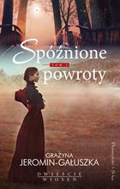 | 59532 | Jeromin-Gałuszka, Grażyna | 2019.
 |  |  | Spóźnione powroty / | Prószyński i S-ka - Prószyński Media,
107 |  | 59533 | Jackson, Stina | 2019.
 |  |  | Srebrna droga / | Świat Książki,
108 |  | 59536 | Olejnik, Agnieszka | 2019.
 |  |  | Szczypta nadziei / | Wydawnictwo Filia,
109 |  | 59542 | Kaleta, Jolanta Maria | 2019.
 |  |  | Andrzej i Halina / | Wydawnictwo Otwarte,
110 |  | 59543 | Weissmann-Klein, Gerda | 2019.
 |  |  | Wszystko za życie / | Bez Fikcji,
111 |  | 59546 | Pruska, Agnieszka | 2019.
 |  |  | Zimne nóżki nieboszczyka / | Oficynka,
112 |  | 59549 | Lenard, Berenika | 2019.
 |  |  | Zostanie tylko wiatr : | Czarne,
113 |  | 59552 | Żuławski, Andrzej | 2019.
 |  |  | Żuławski : | Wydawnictwo Krytyki Politycznej,

